Marcos Elias de Freitas Barbosa (1973)

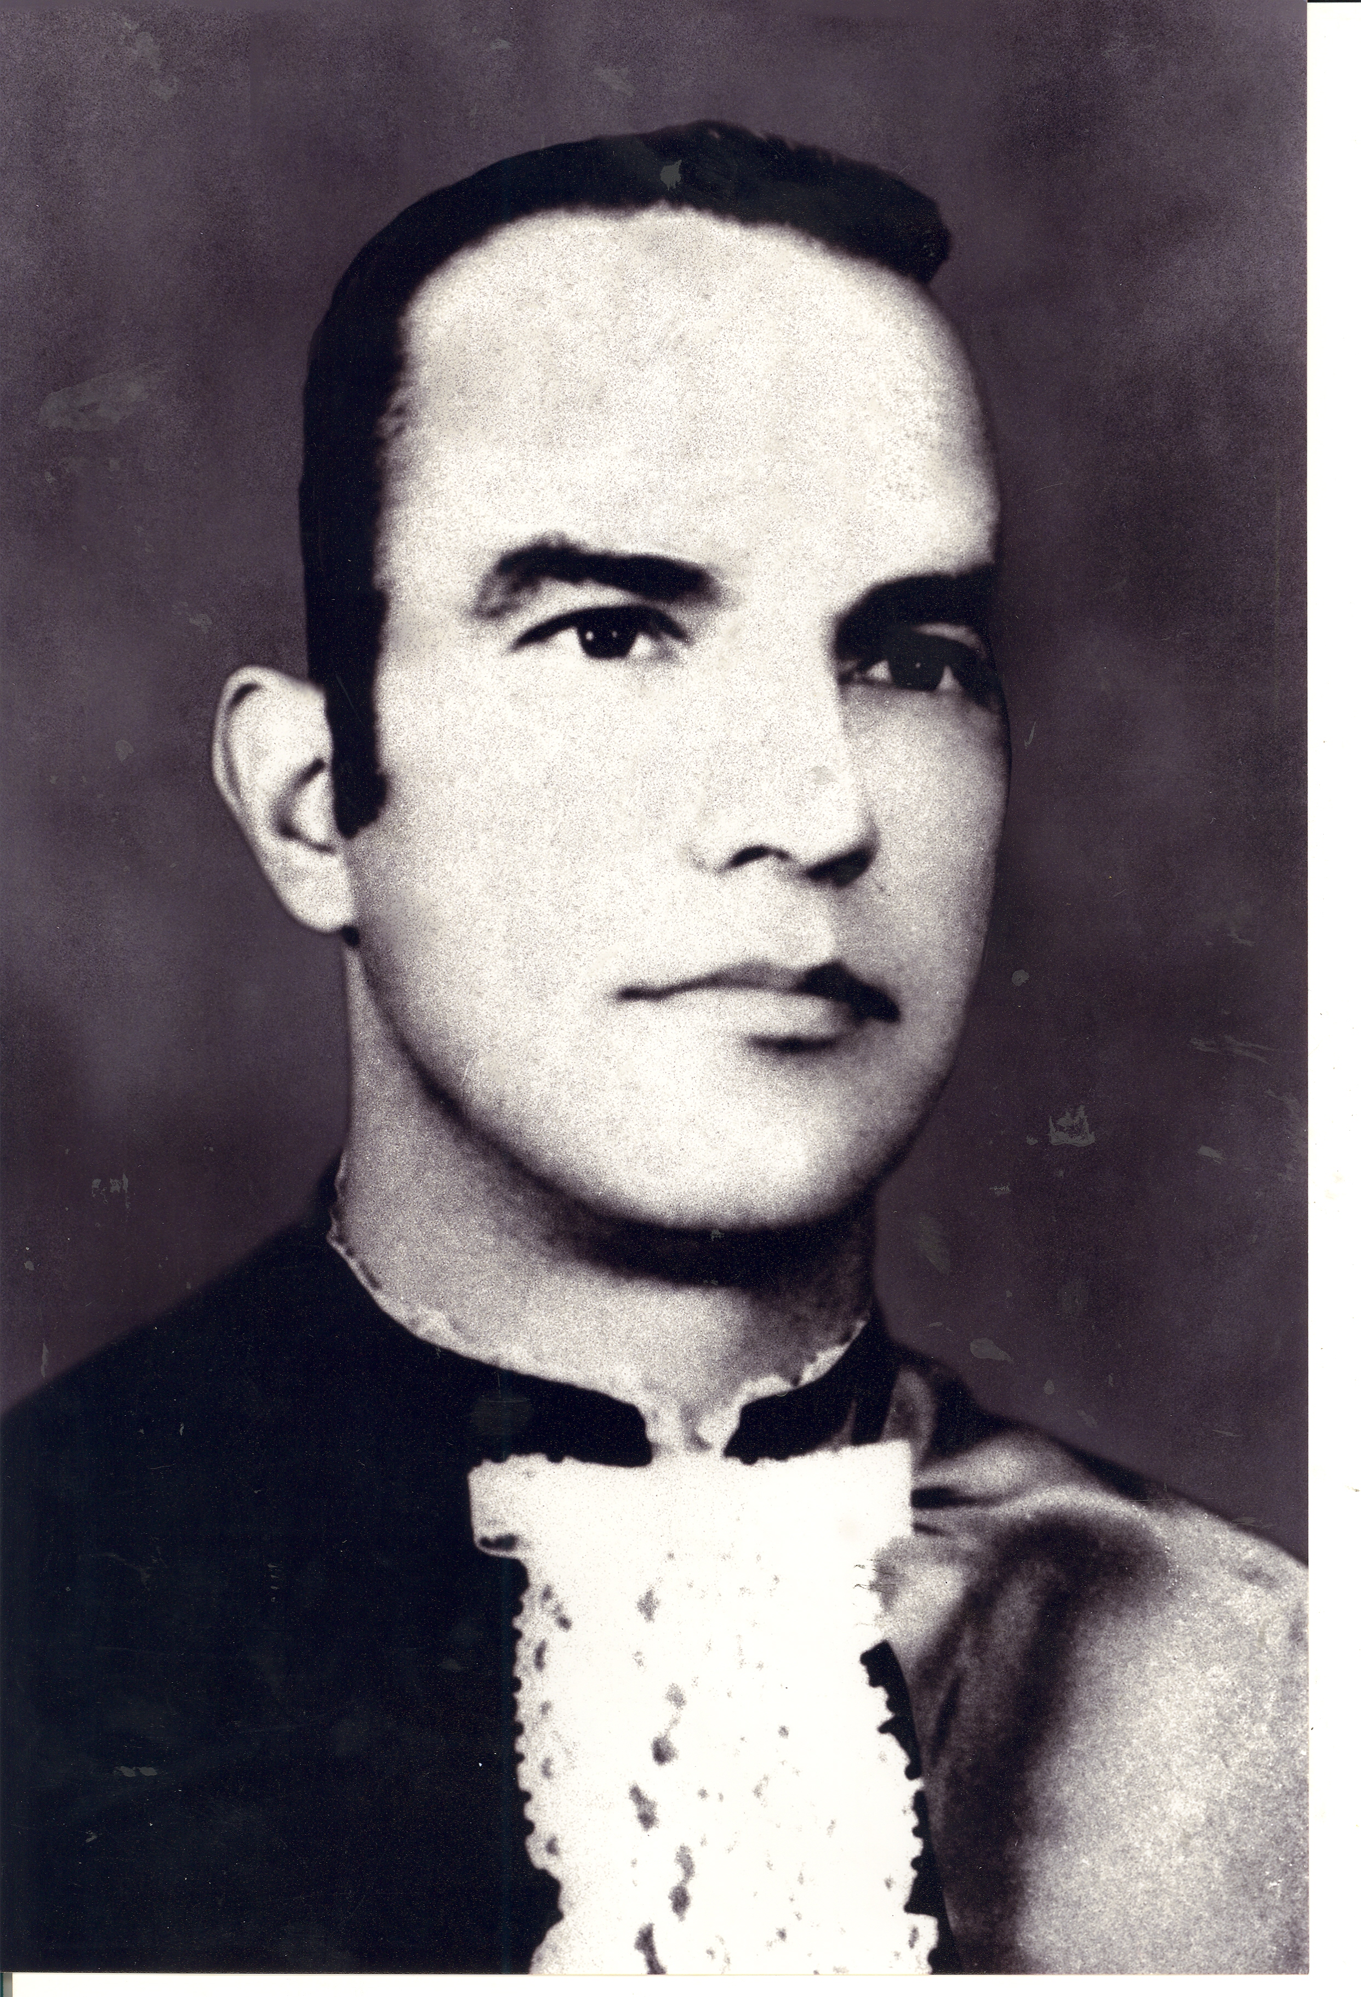
Marcos Elias de Freitas Barbosa nasceu em Uberlândia, no Triângulo Mineiro, em 1929. Graduou-se pela Faculdade Nacional de Direito em 1952 e, ao ingressar no Ministério Público de Minas Gerais, em 1953, atuou nas comarcas de Mutum, Caldas, Minas Novas, Araçuaí, Três Corações, Passos e Belo Horizonte.

Na Associação Mineira do Ministério Público (AMMP), foi o 2º diretor administrativo nos biênios 1965-1967 e 1967-1969, vice-presidente entre 1971 e 1973 e presidente no biênio 1973-1975.

Em 1969, foi promovido ao cargo de procurador do Estado, o equivalente ao atual cargo de procurador de Justiça.

Além da atuação no MPMG, foi professor de ginásio em Caldas, escreveu artigos para a Revista da Faculdade Nacional de Direito e para a Folha de Caldas, foi diretor da Faculdade de Direito Oeste de Minas entre 1971 e 1979 e professor de Teoria Geral do Estado na Universidade Católica de Minas Gerais entre 1970 e 1980.Antes da criação da Corregedoria-Geral pela Lei n.º 6276, de 26 de dezembro de 1973, foi designado
Foi designado pelo procurador-geral do Estado (antiga denominação do procurador-geral de Justiça) Wagner de Luna Carneiro como o primeiro corregedor-geral do Ministério Público, pouco antes da criação da Corregedoria-Geral pela Lei n.º 6.276, de 26 de dezembro de 1973.

Em 1981, foi nomeado desembargador do Tribunal de Justiça de Minas Gerais pelo quinto constitucional. Nesse órgão, foi designado para integrar a Comissão Especial de Revisão da Lei de Organização e Divisão Judiciária do Estado.

Foi ainda corregedor regional eleitoral e vice-presidente do Tribunal Regional Eleitoral de Minas Gerais entre 1990 e 1992, exercendo a presidência do órgão em 1992.

Aposentou-se em 1995.

